Προτεινόμενες δραστηριότητες – παιχνίδια που ενισχύουν την μνήμη

- «Φτιάχνω τη βαλίτσα μου και βάζω μέσα….»
Κάθε παίκτης λέει εκ περιτροπής από ένα αντικείμενο. Ο επόμενος καλείται σε κάθε νέο γύρο να πει όλα τα προηγούμενα αντικείμενα και να προσθέσει ένα νέο.
Παράδειγμα
1^{ος} παικτης: Φτιάχνω τη βαλίτσα μου και βάζω μέσα μπλούζα
2^{ος} παικτης: Φτιάχνω τη βαλίτσα μου και βάζω μέσα μπλούζα και παντελόνι
1^{ος} παικτης: Φτιάχνω τη βαλίτσα μου και βάζω μέσα μπλούζα, παντελόνι και γυαλιά.
2^{ος} παικτης: Φτιάχνω τη βαλίτσα μου και βάζω μέσα μπλούζα, παντελόνι, γυαλιά και και νεσεσέρ.
Το παιχνίδι συνεχίζεται μέχρι κάποιος να μην θυμάται τα αντικείμενα.

- Ανάγνωση παραμυθιού και συζήτηση
Διαβάζουμε ένα παραμύθι στο παιδί και στο τέλος κάνουμε ερωτήσεις σχετικά με την ιστορία , για να ανακαλέσει πληροφορίες που άκουσε.

- Παιχνίδι με αντικείμενα και οδηγίες
Βάζουμε 3-4 αντικείμενα μπροστά στο παιδί και του δίνουμε μια σειρά από οδηγίες για να τις ακολουθήσει. Π.χ. Βάλε το πράσινο παιχνίδι στα πόδια του Γιάννη, βάλε το κίτρινο λουλούδι κάτω από την καρέκλα και βάλε την πορτοκαλί μπάλα στο τραπέζι . Ο κατάλογος με τις οδηγίες μπορεί να αυξηθεί καθώς το παιδι βελτιώνεται στην ακουστική μνήμη.

- Λίστα με αντικείμενα
Λέμε στο παιδί τα υλικά που θα χρειαστούμε για να φτιάξουμε το μεσημεριανό φαγητό ή ένα γλυκό και στη συνέχεια ζητούμε από το παιδί να μας φέρει. Μια άλλη ιδέα είναι να πούμε στο παιδί μερικά πράγματα που θα χρειαστούμε από το σουπερ μαρκετ και να πάμε μαζί του αφήνοντας το να βάλει στο καλάθι αυτά που του ζητήσαμε να θυμάται.

ΕΠΙΤΡΑΠΕΖΙΑ ΠΑΙΧΝΙΔΙΑ
- Memory: Βρίσκω τα δύο ίδια (ζευγάρια σε αναποδογυρισμένες κάρτες). Ίδιου τύπου παιχνίδια υπάρχουν και στον υπολογιστή.

- Brainbox (σε πολλά διαφορετικά θέματα)
- Oι μελισσούλες (ΚΑΙΣΣΑ)

- Κάστορες και ποντίκια
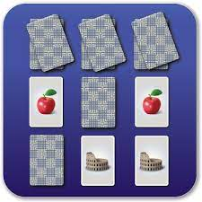
5)Ο Λεό πάει στον κουρέα
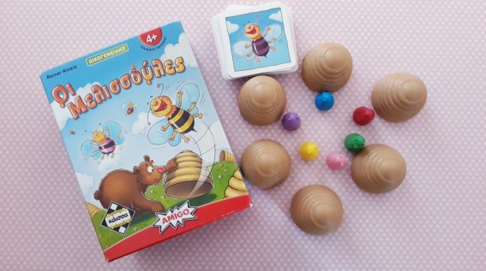
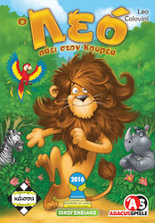
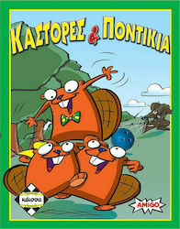
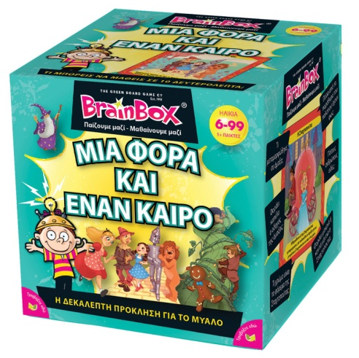
Επιπλέον βοηθητικό υλικό θα βρείτε στις παρακάτω ιστοσελίδες όπου το παιδί μπορεί να παίξει κάποιο εκπαιδευτικό παιχνίδι ή να δει και βίντεο σχετικά με τα μαθήματα.
- Jele.gr
- Η τάξη της κυρίας Γεωργίας (Γ’ δημοτικού, ενότητα Ιστορία)
- Η κυρία Σιντορέ και η μουσική ορθογραφία
- Η κυρία Σιντορέ και η μουσική γραμματική

